アオバズク
『宮村小学校 学校通信』 ＮＯ．２５【文責：校長】４．３．３０

子育てについて
2月の全校懇談を聞いていただいた保護者の皆様、ありがとうございました。始めの自己紹介に随分と時間をかけてしまい、一番言いたかった「親として心掛けてきたこと」の時間が十分とれませんでしたので、私、校長黒木の最後の学校通信に掲載したいと思います。
１ たっぷりと愛情を～たくさん愛情が注がれて育った子どもの笑顔～
高岡小学校に勤務していた時に、我が家に、何人かの先生方が遊びに来た時の話です。ある先生が「なんて表情豊かな赤ちゃんなんだ」と娘を見て言ってくれました。我が家は2世帯住宅で、私は、兄と2人兄弟、つまり黒木家にとって、初めての女の子ということで、本当に愛情をたっぷり注がれて育ったと思います。
（１）抱き癖～長男はよく夜泣きをしました。オムツ替え、ミルクやり等もしましたが、抱いてあやしてやると安心するのか泣き止んでいました、抱き癖が付くと言われる方もいらっしゃいますが、さすがに、途中からは、ハグをしたり、背中をなぜたりして泣き止むようになりました。
（２）風呂はいつまで～お風呂は、結構年齢がいくまで一緒に入っていました。子どもが一緒に入らなくてもいいと言い出したら、一緒に入るのをやめました。
（３）毎日の読み聞かせ～市立図書館で読みたい本を選ばせていました。毎日、寝る前に、読み聞かせを行いました。途中で自分が寝てしまい、本が顔に当たったりしましたが、のちには、子どもがかわりに読んでくれるようになりました。
（４）毎週休日は外遊び～自分のストレス発散もあったと思いますが、お金のかからない、大きな公園に毎週遊びに行ってました。
（５）たくさんほめて、認めて～部活動・勉強・行動すべてについて、結果はどうあれ、「よくがんばったね」と声をかけるようにしました。
たっぷりと愛情を注ぐということを言いましたが、愛情のかけかたを間違ってはいけないと思います。自
分でできることはやらせる。自立させることを念頭に、相談はいつでものるよ、自分で問題解決していこう
とする気持ちをつんでしまわないことが大切だと思います。
２ 子どもは、親を見て育つ、子どもは親の鏡、子どもは親の背なかを見て育つ
まさしく、子どもは親を見て育っています。親の姿として心がけてきたことを掲載します。
（１）マナー～お店での店員さんへの言葉ですが、いつも敬語です。そして、「ありがとうございました。」「ごちそうさまでした。」というようにしています。
挨拶についてもご近所の方には、「おはようございます。」「こんにちは。」等も当たり前ですが、やってきました。運転についてですが、娘の運転が恐ろしいほど私に似ていて、はっとすることがありますが、左右確認、一旦停止、横断歩道、法定速度を守る等も当たり前ですが、きちんとやってきました。
（２）学習する姿～私の父は本もだしていたので、本当にいつも小説を書いているか、本を読んでいました。その影響か私もよく本を読んでいました。また、勤務後や土日もサークル活動、心理学セミナー、各種講演会によく行ってました。
（３）挑戦する姿～中学1年生から始めた空手ですが、昇段試験を受けている姿を子どもは見ています。四段までがんばりました。また、主幹教諭・教頭・校長と試験がありますので、その姿も見ています。
（４）親孝行～自分の親を敬う姿、もちろん、妻の両親や親族の悪口などは一切言っていません。そして、私の父は昨年13回忌をむかえましたが、今でも月命日には毎月墓参りに行っています。
その他にも、人付き合いということでは、子ども会を通して、知り合った近所の方とは今でも交流があり集まったりしています。また、高校の時からの友達も教員はいなく、いろいろな企業の話も聞け参考になります。最後に、子どもの前では、絶対に夫婦喧嘩する姿を見せないように、妻もかもしれませんが、私もぐっと我慢してきました。
以上、当たり前のことかもしれませんが、親として心掛けてきたことを掲載させていただきました。
３月の様子

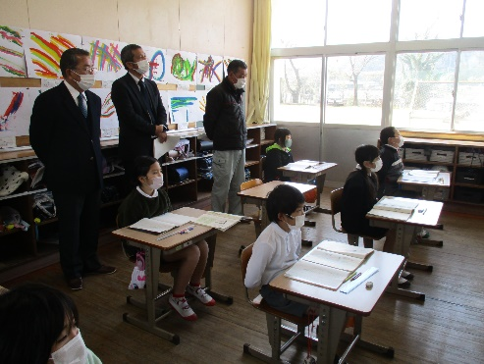
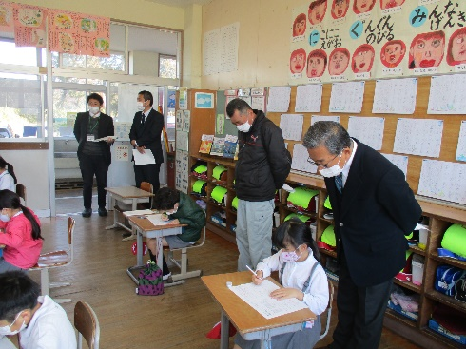
３日に学校関係者評価委員会があり、評議委員の方々に来ていただき、授業の様子を見て頂いたり、ご意見をいただいたりしました。

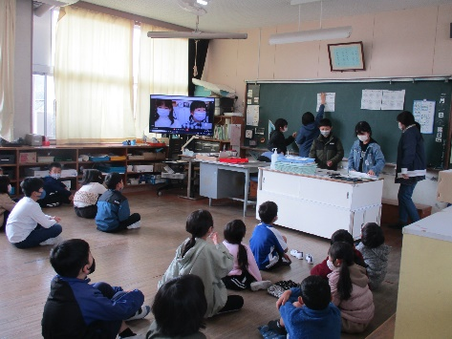
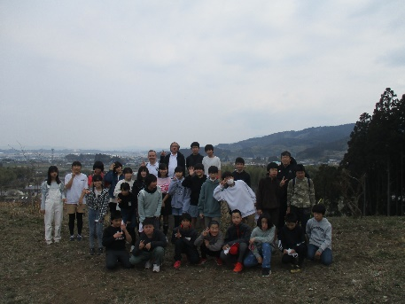

延期になったお別れ遠足ですが、天候にも恵まれ、思い出に残る遠足となりました。大平・一町田公園に行きました。

3月２４日には、卒業式が行われ、２７名の子ども達が卒業しました。また、２５日には、修了式が行われ、一人一人の子ども達に修了証書がわたされました。卒業生は中学校で、１～5年生は、次の学年でしっかりがんばってくれると思います。

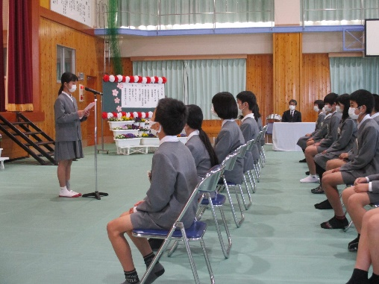
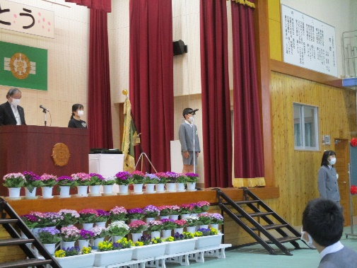
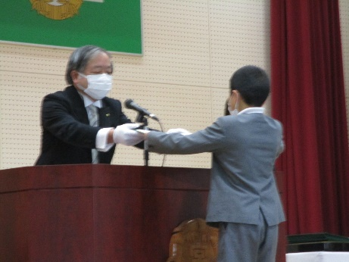

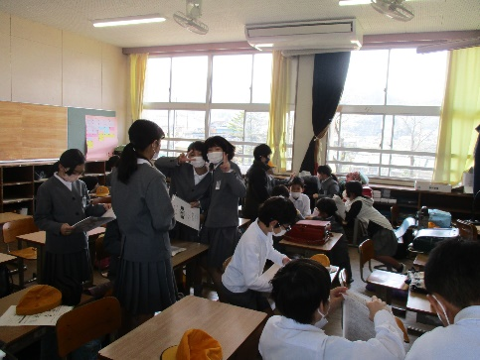
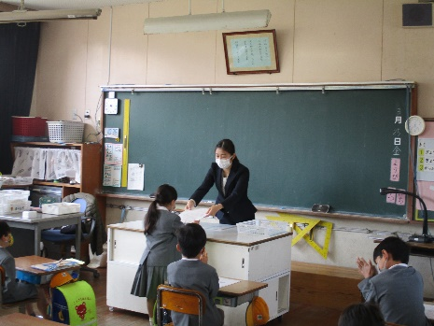
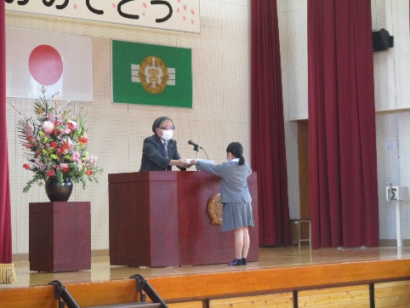

わずか2年間でしたが、宮村小学校に勤務することができ、三股に住むことができ、本当に幸せでし
た。保護者の方々、地域の方々に、たくさんご協力いただき、何とか、大きな事故やけがもなく、校長
を務めることができました。2年間は新型コロナウイルスの影響を受けて、学校行事や地域の行事も延
期や中止、規模縮小等、本当に申し訳ありませんでした。まだまだ予断を許さない状況ですが、1日も早
く以前のような通常の生活に戻ってほしいと心から願っています。今後とも宮村小学校にかわらぬ、ご
協力をお願いいたします。本当にありがとうございました。

